

Yo, tu amiga vicuñita estoy en todas las monedas del Perú. ¿Recuerdas cuando tus parientes te dan propina? ¡Vamos a ver!

Ejemplo:


es equivalente a:

1. Dibuja los equivalentes.

A) es equivalente a:



B) es equivalente a:



C) es equivalente a:





D) es equivalente a:





1. Busca dos equivalentes para 20 nuevos soles y 50 nuevos soles. Puedes usar billetes de lámina. Recuerda, pega la tarea en el cuaderno.


1. Completa el cuadro
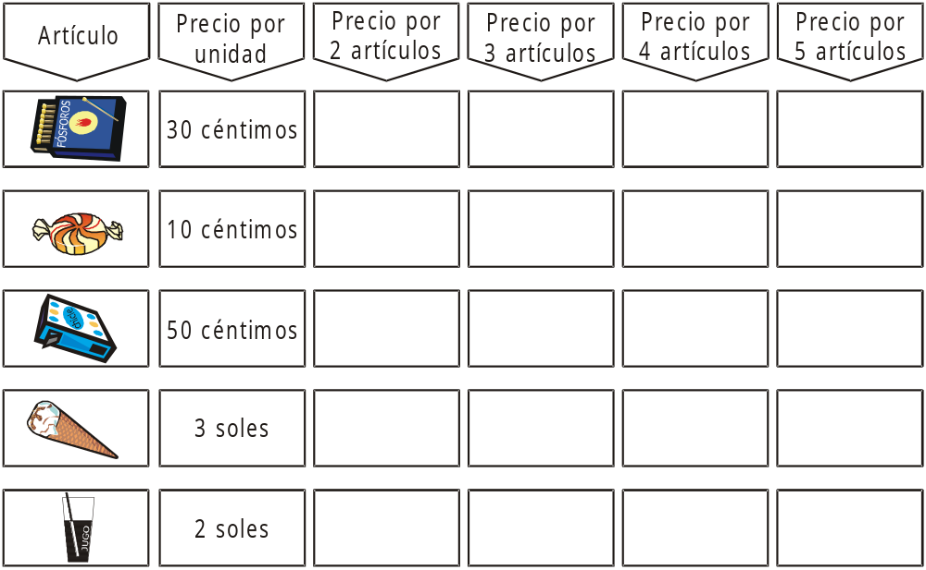

2. Completo el ticket de cada compra viendo el cuadro anterior.
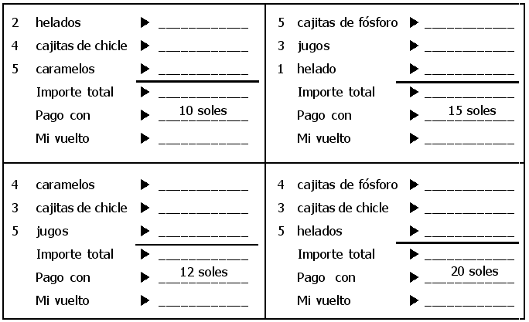




Lee varias veces el problema.
Comprende lo que ellos te dicen.
Y algo muy importante. ¡No intentes adivinar!

1. José tiene S/. 15, Santiago tiene S/. 15 y Alex también tiene S/. 15. Los tres amigos se han unido para donar este dinero a los discapacitados, ¿cuánto dinero donaron los tres amigos?
Operación Respuesta

2. Mi hermano y yo fuimos al cine. Pagamos S/. 7 de entrada cada uno, gastamos S/. 5 en refrescos; yo compré S/. 4 de dulces y él, S/. 3. ¿Cuánto gastamos entre los dos?
Operación Respuesta

3. Un equipo de sonido cuesta, al contado S/. 600; pero si se paga a plazos, hay que pagar S/. 74 más de interés. ¿En cuánto se comprará, si se paga a plazos?

Operación Respuesta

4. Gerson tiene S/. 103, Niza S/. 50 más que Gerson y Allison S/. 21 menos que Niza. ¿Cuánto dinero tienen los tres juntos?

Operación Respuesta



